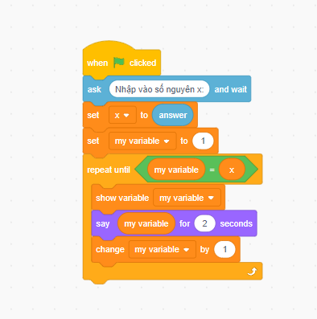

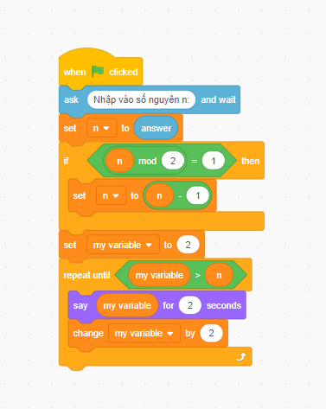

**1.       
Tính tổng n số tự nhiên**

* Yêu cầu:  
  Nhập số nguyên n và tính tổng của các số từ 1 đến n.
* Input:  
  1 số nguyên n.
* Output:  
  Tổng từ 1 đến n.
* 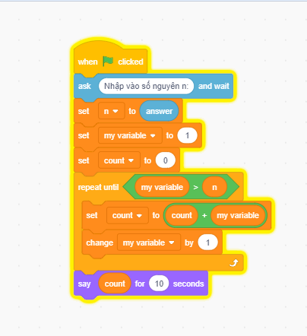

**2.       
Tính giai thừa**

* Yêu cầu:  
  Viết chương trình tính giai thừa của một số nguyên dương n.
* Input:  
  1 số nguyên dương n.
* Output:  
  Giai thừa của n (n!).

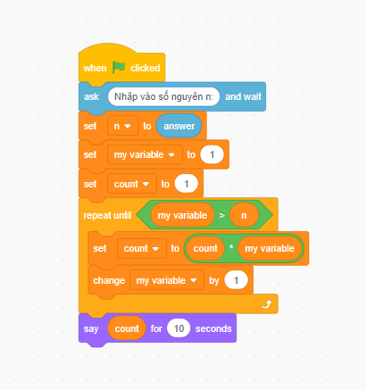

**3.       
Tính tổng các số chẵn từ 1 đến n**

* Yêu cầu:  
  Tính tổng các số chẵn từ 1 đến n.
* Input:  
  1 số nguyên n.
* Output:  
  Tổng các số chẵn.
* 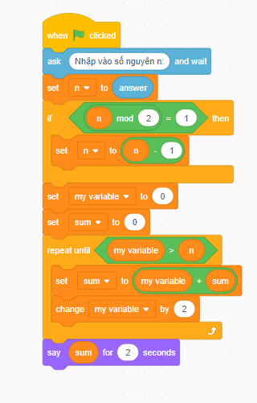

**4.       
Tính tổng của các số lẻ từ 1 đến n**

* Yêu cầu:  
  Tính tổng các số lẻ từ 1 đến n.
* Input:  
  1 số nguyên n.
* Output:  
  Tổng các số lẻ.

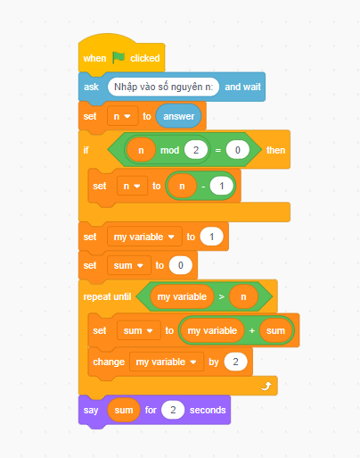

**5.       
Tìm số nhỏ nhất trong một dãy số**

* Yêu cầu:  
  Nhập vào một dãy số nguyên và tìm số nhỏ nhất trong dãy.
* Input:  
  Dãy số nguyên.
* Output:  
  Số nhỏ nhất trong dãy.
* 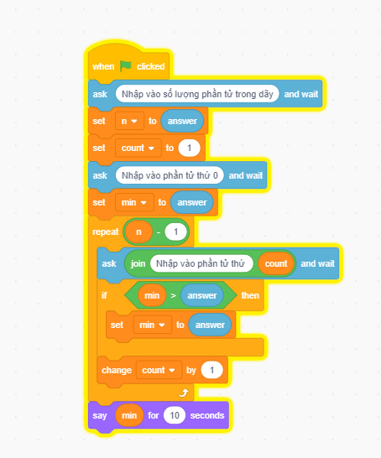

**6.       
Tìm số lẻ lớn nhất trong dãy số**

* Yêu cầu:  
  Nhập vào một dãy số nguyên và tìm số lẻ lớn nhất trong dãy.
* Input:  
  Dãy số nguyên.
* Output:  
  Số lẻ lớn nhất.

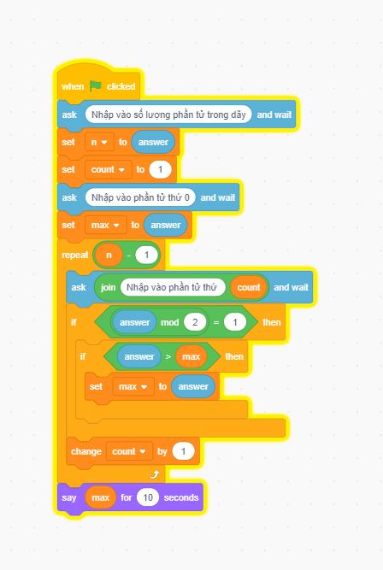

**7.       
In dãy số Fibonacci**

* Yêu cầu:  
  Nhập vào số nguyên n và in ra dãy số Fibonacci có n số.
* Input:  
  1 số nguyên n.
* Output:  
  Dãy số Fibonacci từ số 1 đến n.

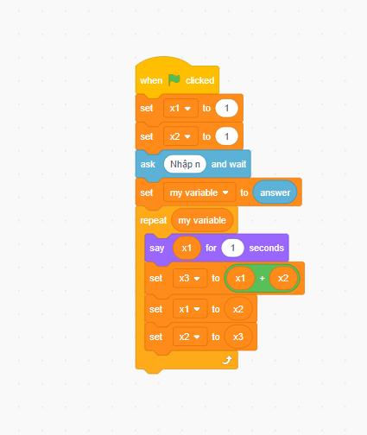

**8.       
In bảng cửu chương**

* Yêu cầu:  
  Sử dụng vòng lặp để in ra bảng cửu chương từ 1 đến 9.
* Output:  
  Bảng cửu chương từ 1 đến 9.

